四川省仪陇中学校教学设计表
备课时间： 2024.8.27
年 级 |  | 高20 23 级 |  | 学 科 |  | 生物
课题名称 |  | 种群的数量的变化 |  | 课 型 |  | 新授课
设 计 者 |  | 何纯博 |  | 课 时 |  | 第 2 课时
育 人  目 标 |  | 关注人类活动对种群数量变化的影响，形成可持续发展的观念。
学 习  目 标 |  | ① 解释种群的数量变动。尝试建立数学模型，解释种群的数量变动。
 |  | ②能够正确使用显微镜，血球计数器对酵母计数。尝试利用数学模型解释当地的环境问题。
 |  | ③关注人类活动对种群数量变化的影响，形成可持续发展的观念。
学 习  重 点 |  | 尝试建构种群增长的数学模型，并据此解释种群数量的变化 |  | 学 习  难 点 |  | 建构种群增长的数学模型
核 心  问 题 |  | 掌握种群数量变动，构建种群增长数量的数学模型
课 时  目 标 |  | ①学习种群数量变动，构建模型
 |  | ②实验探究培养液中酵母种群数量的变化
 |  | ③
教学过程
 | 学习内容 |  | 教师活动 |  | 学生活动 |  | 设计意图
任务一 | 新课导入 |  | 师通过展示不同物种的图片，引导学生思考种群数量变化的现象。  - 教师提出问题：“你们在生活中是否观察到过某些物种数量的增减？”让学生分享自己的观察和体验。 |  | 思考，查阅资料，回答问题 |  | 情景导入的设计意图是激发学生的兴趣和好奇心，通过展示不同物种的图片，引导学生关注种群数量变化的现象。通过提出问题，引发学生的思考和讨论，为学生后续学习种群增长的规律打下基础。
任务二 | 新课讲授 |  | 1.种群的“J”形增长  ⑴条件：  ⑵数学模型  ①数学公式：N_{t}=N₀ .λ^{t}  ②种群的增长率＝λ－1增长率是不变的。  ③曲线图:  ⑶特点：  2.种群的“S”形增长  ⑴条件：  ⑵环境容纳量：一定的环境条件所能维持的种群最大数量称为环境容纳量，又称K值。  ①K值不是一成不变的:K值会随环境改变而发生变化，当环境遭到破坏时，K  ⑶数学模型：  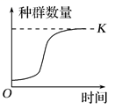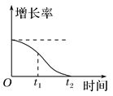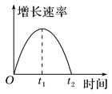  ⑷特点: 种群数量达到K/2时，增长速率最大；种群数量达到K值后，将保持相对稳定（此时种群增长速度为0）。  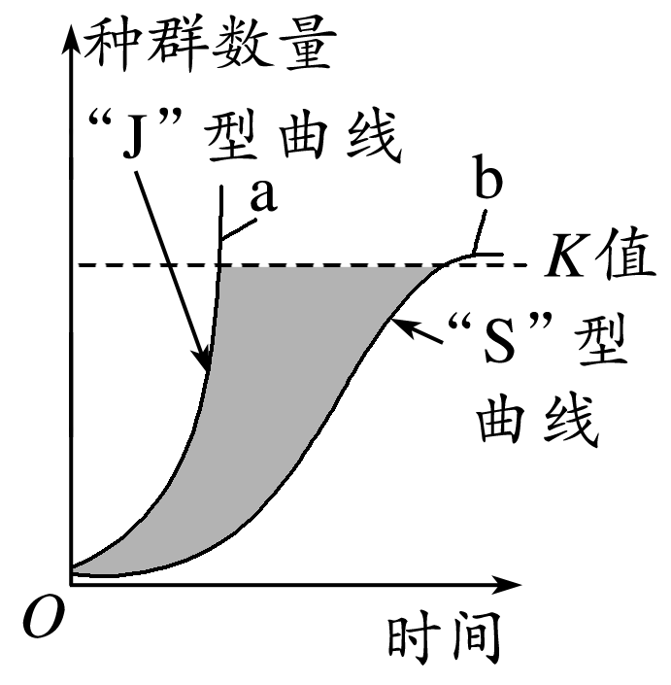  3.“J”形增长曲线和“S”形增长曲线综合  4.种群数量波动的影响因素  ①非生物因素：如水分、温度、阳光等因素在特殊情况下能影响种群的出生率和死亡率，进而影响种群数量的变化。  ②生物因素：主要是种群特征和种间关系的影响。  5.种群研究的意义： |  | - 教师分发学习任务单，让学生自主阅读教材，了解种群增长的指数增长模型和对数增长模型。学生通过学习任务单，理解种群增长的数学模型，并能够运用模型分析种群数量的变化趋势。 |  | 是让学生自主阅读教材，理解种群增长的指数增长模型和对数增长模型。通过学习任务单的引导，帮助学生掌握种群增长的数学模型，并能够运用模型分析种群数量的变化趋势。  提问和讨论，促进学生对种群增长模型的理解和应用。通过教师与学生的互动，解答学生的疑惑，帮助学生深入理解种群增长的规律。
任务三 | 实验探究 |  | 1.实验原理：  2.血细胞计数板  3.计数方法  4.实验结果  5.注意事项  教师带领学生进行实验，观察和记录种群数量的动态变化。 |  | 学生通过实验操作，亲身体验种群增长的规律，加深对种群增长的理解。 |  | 通过实验操作，让学生亲身体验种群增长的规律，加深对种群增长的理解。通过实验观察和记录种群数量的动态变化，培养学生的观察能力和实验技能。
任务四 | 小结与练习 |  | 引导学生进行反思和总结，巩固所学知识，提高学生的理解和记忆能力。 |  | 学生通过课堂练习和看书对本节内容进行归纳总结 |  | 通过反思和总结，帮助学生构建知识体系，提高学生的知识整合能力。
作 业  设 计 |  | 同步练习作业
板 书  设 计 |  | ① 种群增长的指数增长模型和对数增长模型  ② 种群增长的制约因素  ③ 种群数量的动态变化  ④ 种群数量变化的实际应用
教 学  反 思 |  | “三疑三探”的教学模式，尽最大努力把课堂交给学生，学生成了学习的主人，更好的完成知识迁移，在教学过程中一定有这样或那样的问题。

